# Яшкина Юлия. Задание по Git

## Задание 1

1, 2

3:

<корректно>

<лишняя операция>

4:

5:

<удаление каталога, созданного по лишней операции>

6:

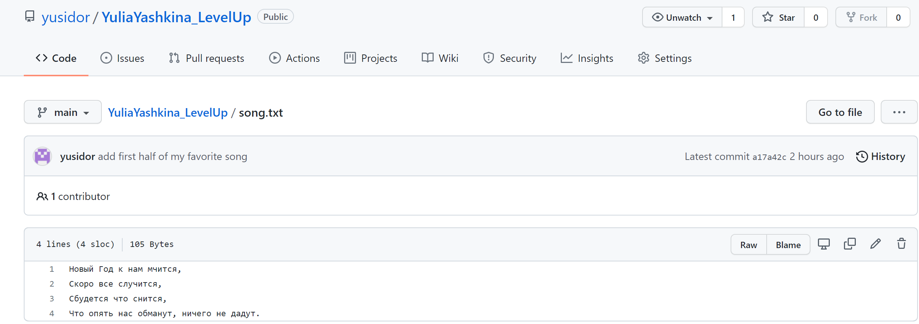

7

8:

## Задание 2:

2:

3:

4:

5:

5:

